Информация о деятельности Грязинского районного «Союза женщин»
в 1 полугодии 2019 г.
В 1 полугодии 2019 г. Грязинским районным «Союзом женщин» в соттветствии с Положением и Планом мероприятий на год проводились мероприятия, направленные на пропаганду семейных ценностей, укрепление авторита женщин в обществе, популяризацию здорового образа жизни, патриотическое воспитание подрастающего поколения, благоустройство территорий района.
В отчетном периоде членами Союза проводились встречи с молодежью, активными жителями Грязинского района по вопросам профилакти негативных проявлений среди населения.
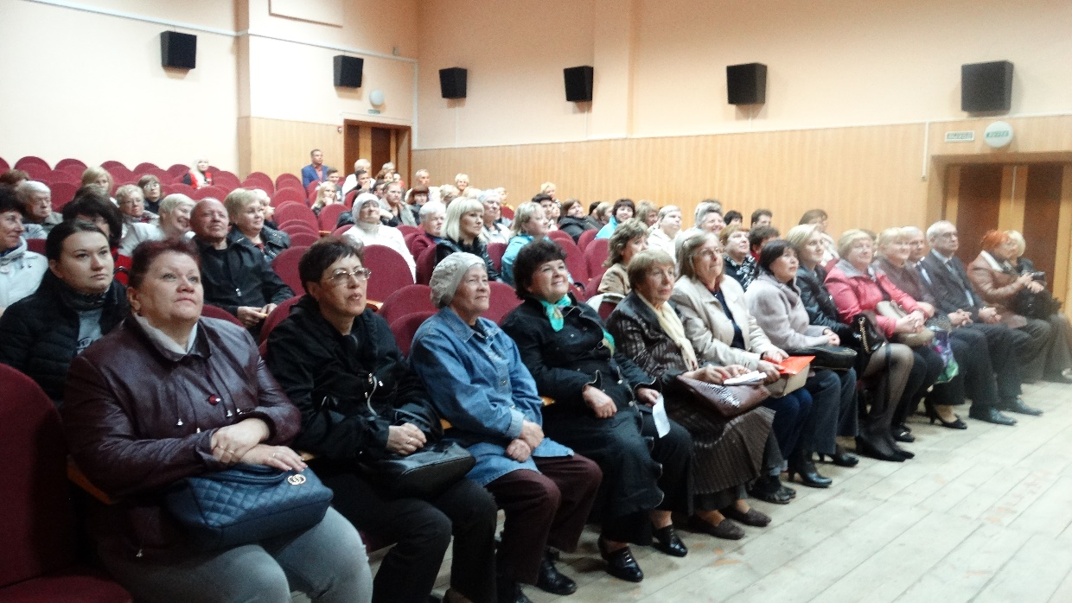
В 1 полугодии 2019 г. проводились масштабные мероприятия, посвященные Международному женскому дню. В преддверии праздника 8 Марта была проведена встреча с матерями земляков, погибших при исполнении воинского долга в локальных войнах. За чашкой ароматного чая женщины делились воспоминаниями, своими кулинарными «хитростями», рассказывали об успехах внуков и обсуждали планы на будущее. Красочные фотографии станут отличным воспоминанием об этой приятной встрече.
Приятной неожиданностью для участницы Сталинградской битвы, Марии Ивановны Кучиной, стал визит представителей «Союза женщин Грязинского района» и представителей волонтерских отрядов с цветами и сладкими угощениями. Искренние поздравления с Международным женским днем никого не оставили равнодушными.
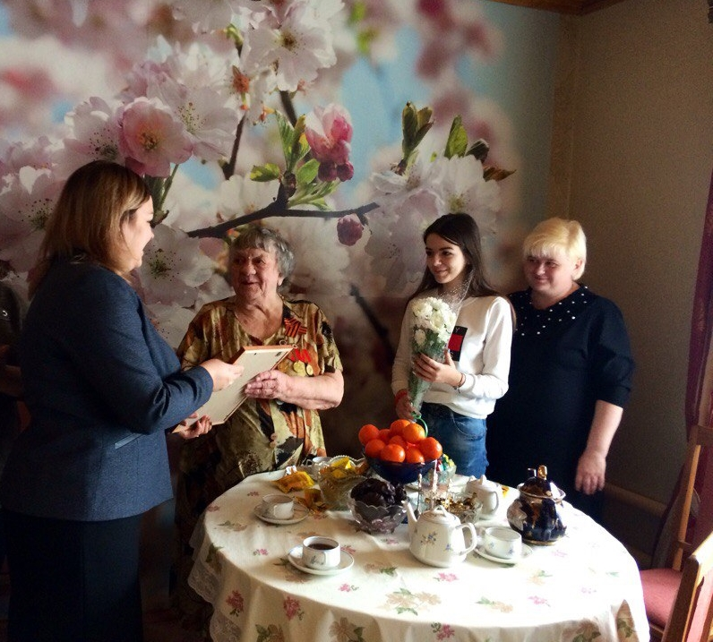
Совместно с членами районного филиала «Всероссийского общества слепых» была проведена игра «Угадай мелодию», в ходе которой ее участники вспомнили и дружно напевали полюбившиеся мелодии разных лет. Участники мастерски отгадывали мелодии, но были и затруднения - тогда организаторы обращались к зрителям, и песня не оставалась неразгаданной, к тому же, она исполнялась всем залом хором.
Ярко и красочно проходило мероприятие, посвященное Дню защиты детей, подготовленное Союзом совместно с добровольческими объединениями.
В рамках празднования Дня семьи, любви и верности был организован мастер-класс по изготовлению ромашек на центральной улице города, а также игровая программа с участием ростовых кукол для гуляющих с мамами детей.
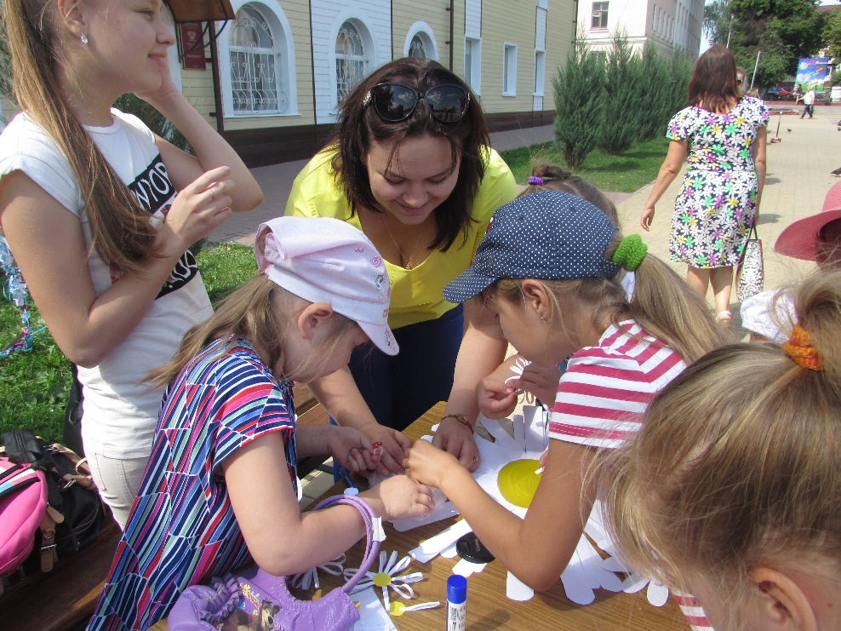
Важным моментов в деятельности Союза является патриотическое воспитание молодежи и населения в целом. В данном направлении представительницы Союза участвовали в таких мероприятиях, как «Бессмертный полк», «Свеча памяти», «Горсть памяти» и др.
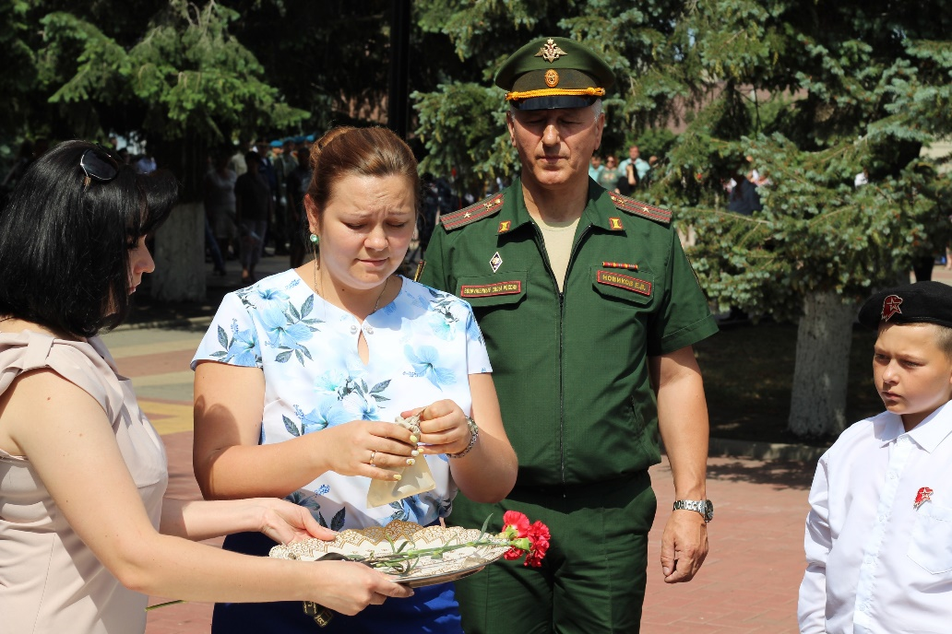
В целях профилактики вредных привычек были проведены такие акции, как «Время развеять дым», «Будущее за нами», «Островок здоровья» и др.
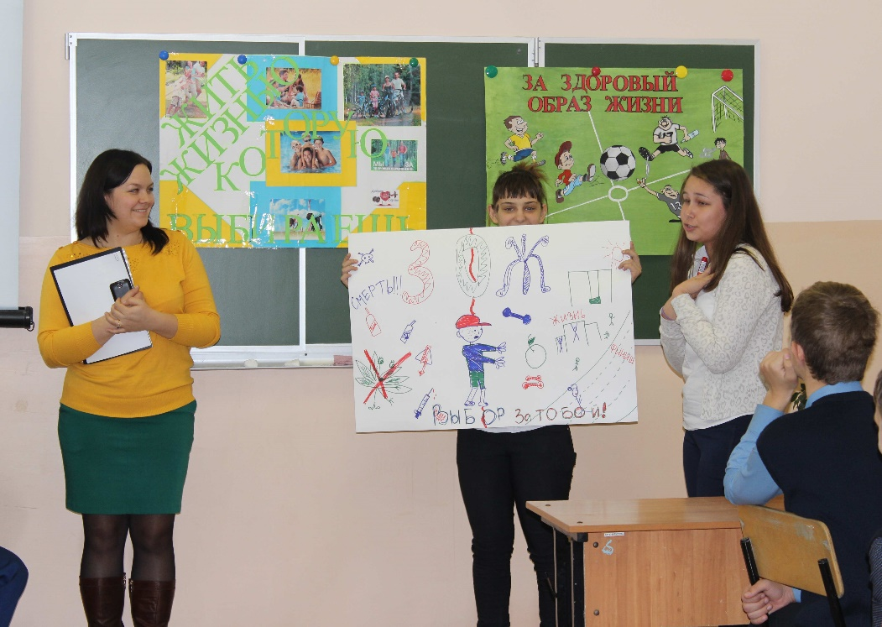
С целью привлечения внимания молодежи к вопросам материнства, укрепления семейных ценностей проведены встречи с молодежью, спортивный праздник «Папа, мама, я – спортивная семья!».
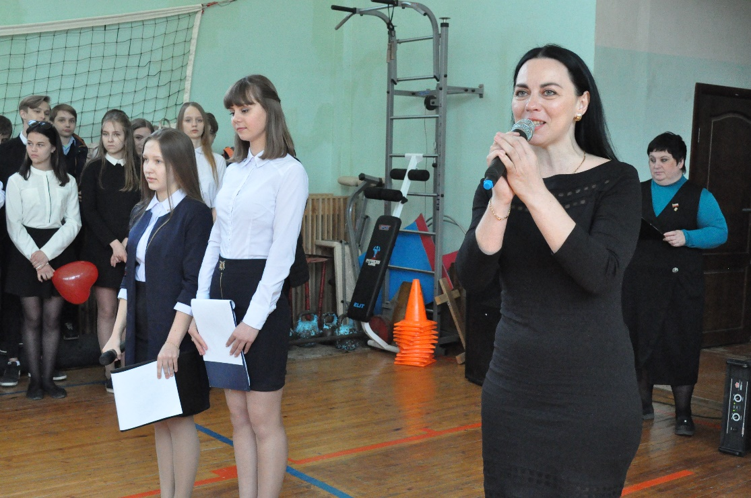
Не менее значимой является работа по благоустройству территорий. Члены Союза являются участниками и инициаторами субботников по наведению порядка в городе и сельских поселениях. Новым шагом в работе Союза стало участие в реализации проекта «Защитим Матыру вместе!», целью которого является пропаганда бережного отношения к водным объектам. В ходе мероприятий проекта проводится уборка от бытового мусора берега реки Матыра, разъяснительная работа с жителями, лекции, викторины, конкурсы в образовательных организациях.
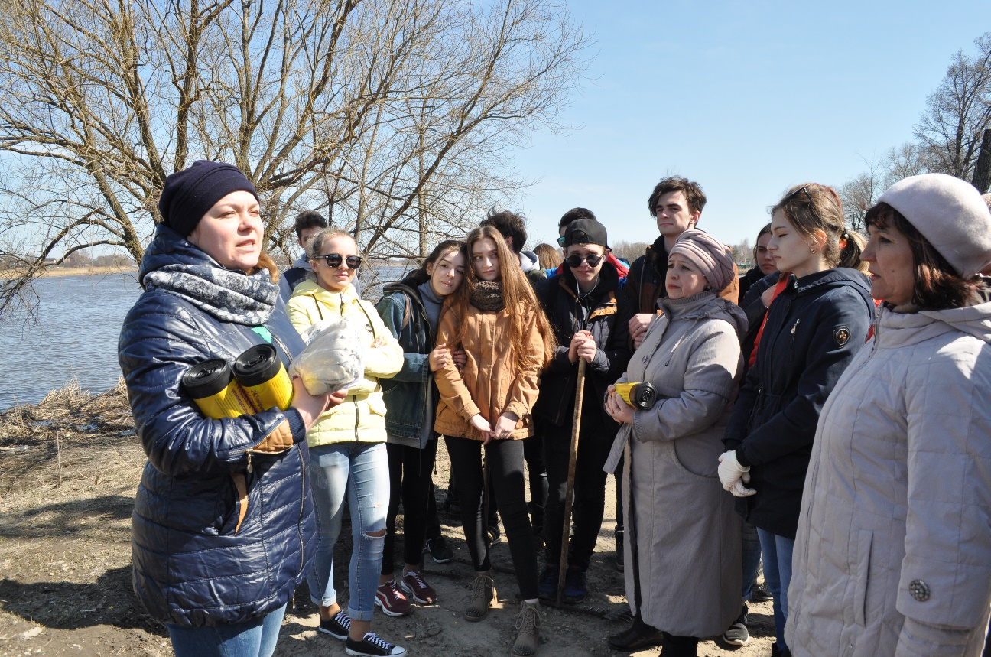

Новым направлением является также реализация проекта «Творчество против недуга», направленного на преодоление социальной изолированности детей и молодежи с ограниченными возможностями здоровья.
В рамках проекта проводятся творческие мастер-классы, конкурсы, игры, уличные праздники с участием лиц с ограниченными возможностями здоровья.
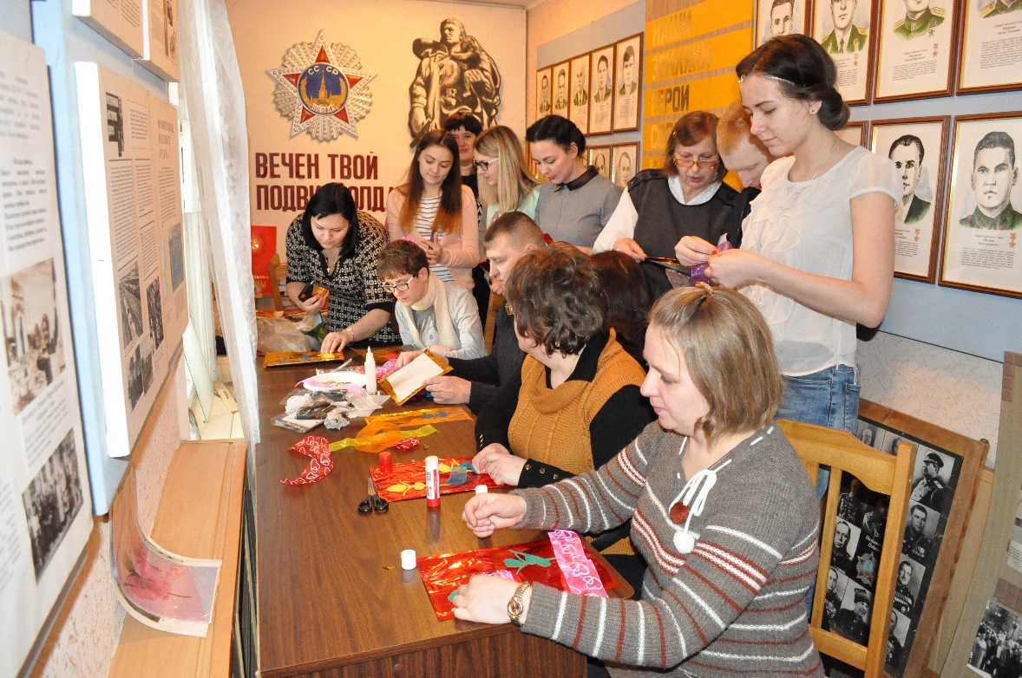
В настоящее время при поддержке администрации Грязинского муниципального района рассматривается вопрос об освещении деятельности Грязинского районного «Союза женщин» в районной газете «Грязинские известия» и на официальном сайте администрации Грязинского муниципального района.

Председатель Грязинского районного
«Союза женщин» 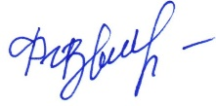 И.В. Финогина

